# Stovinčios bangos

1. 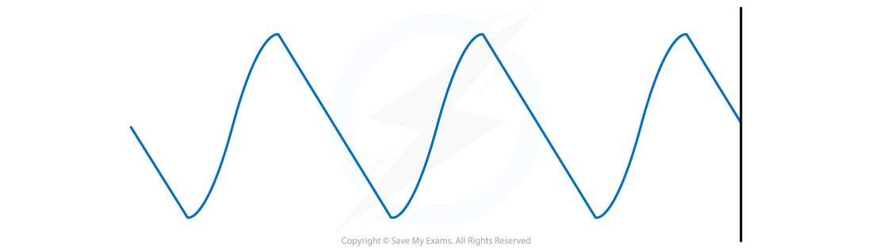Paveiksle parodytas sklindančios ir atsispindėjusios nuo užtvaro bangų sudėties rezultatas. Ar susidarė stovinti banga?
2. Į lentelę surašykite skirtumus tarp stovinčių ir sklindančių bangų

|  |  |
| --- | --- |
| **Stovinčios bangos** | **Sklindančios bangos** |
|  |  |
|  |  |
|  |  |
|  |  |
|  |  |

1. Ilgio L styga yra įtvirtinta dviejuose galuose.
   1. Pavaizduokite pav. A, B ir C vienos harmonikos stovinčią bangą, dviejų ir trijų. Pažymėkite krintančią ir atsispindėjusią bangą.

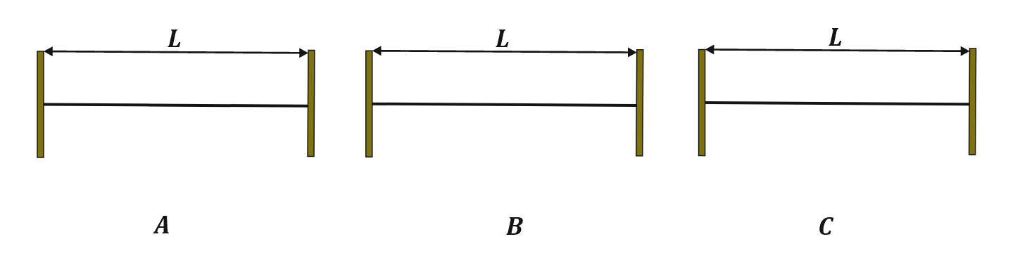

* 1. Prie kiekvienos harmonikos užrašykite formules bangos ilgiui ir dažniui apskaičiuoti.
  2. Visuose paveiksluose pavaizduokite kaip kur yra bangos mazgai (M) ir pūpsniai (P) Rodyklėmis pavaizduokite, kuria kryptimi juda bangos dalelės.
  3. Apibūdinkite, kas yra stovinčios bangos mazgas ir kas yra pūpsnis.

* 1. Kokiu dažniu svyruoja šios stovinčios bangos, jei stygos ilgis 2 m, o bangos sklidimo greitis - 1 m/s?

1. Spyruoklę „Slinky“ ištempia iki 4 m. Paleista išilginė banga per 2,4 s sugrįžta atgal.
   1. Koks išilginės bangos greitis?
   2. Ta pačia spyruokle, ištempta iki 4 m ilgio, sukuriama stovinti banga, kurią sudaro trys pūpsniai ir 4 mazgai. Kokiu dažniu svyruoja spyruoklė?
2. 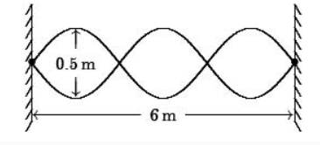Iš pateiktos informacijos apie stovinčią bangą raskite:
   1. Bangos amplitudę.
   2. Bangos ilgį.
   3. Bangos dažnį, jei greitis lygus 1,2 m/s